**Заняття ДНС+мовлення+аплікація**

**Тема: «Як стати справжнім другом»**

**Мета:** формувати у дітей поняття про дружбу; закріплювати навички культури спілкування; активізувати словник дітей; формувати мовленнєву етику, слова вічливого прохання та подяки; вправляти в умінні вивчення мирилок за допомогою схем; підтримувати бажання спілкуватися одне з одним; формувати культуру людських взаємин; закріплювати вміння рівномірно наносити клей на заздалегідь підготовлені долоньки, орієнтуватися на поверхні аркуша паперу; розвивати уяву, навички самоконтролю під час спілкування; виховувати доброзичливість у стосунках між однолітками.

**ОРП:** іграшка Дружбинка, ляльковий театр, схеми мирилок, вирізані долоньки, клей, аудіо запис про дружбу.

**Попередня робота:** бесіда про дружбу, вирізання долоньок із кольорового паперу.

**Хід заняття**

**I. Організаційний момент**

1. Психогімнастика

Встаньте, дітки, всі рівненько,

Посміхніться всі гарненько

Посміхніться всі до мене,

Посміхніться і до себе,

Привітайтесь: «Добрий день!»

Хай гарно розпочнеться новий день!

1. Сюрпризний момент

* Діти у вас гарний настрій? Щоб підтримати цей настрій, послухайте пісню, а про кого вона здогадайтесь самі. *Вихователь вмикає пісню про дружбу (за вибором педагога)*
* Ви уважно слухали пісню? Про кого вона?
* Як ви гадаєте, чому кожна Модина хоче знайти собі друга?
* Візьміться за руки, заплющте очі! Ви відчуваєте тепло долонь своїх товаришів? *(Відповіді дітей)* До вас доторкнулись – і цей дотик викликав добрі почуття. Ці добрі почуття дарує вам Дружбинка. Вона сьогодні завітала до нас у гості.

Вихователь ознайомлює дітей з іграшкою, позначає її символом.



**II. Основна частина.**

1. Ляльковий театр.

Вихователь за допомогою ляльок, із лялькового театру, розповідає дітям казку «Дівчинка і ромашка» В. Сухомлинського.

1. Бесіда «Дружба єднає малят».

* Діти, роздивіться один одного: у нас однакові частини тіла. Ми маємо очі, ніс, рот, пальці на руках і ногах. Проте водночас ми різні! Ми по різному вдягнені, різні на зріст, із різною зовнішністю. Усі ми різні й особливі.
* Андрійко високий, а Марійка низенька.



* У Тетянки довге волосся, а у Катрусі – коротке.

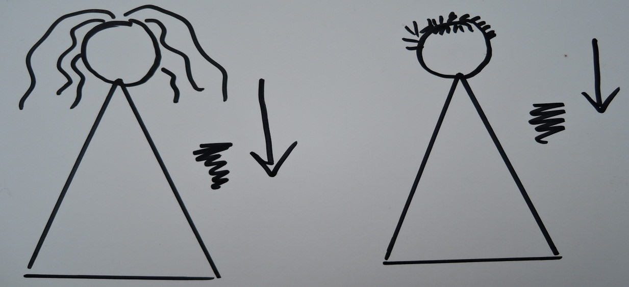

* Коли тобі щось зробили приємне, намагайся відповісти людям тим самим.

1. - Дружба між дітками завжди починається зі знайомства.

* Сьогодні ми з вами пригадаємо, як ви вперше познайомитися, і цьому нам допоможе мовленнєва ситуація «Знайомство»

***Хід гри***

Двоє дітей виходять на середину кімнати і розігрують діалог першого знайомства.

*Наприклад:*

* Добрий день! Як тебе звуть?
* Добрий день! Мене звуть Софія. А тебе? і т.д.

1. Фізкультхвилинка.

* Ви вже втомилися? Давайте трішки відпочинемо і зробимо зарядку.

*Діти виконують рухи під пісню «Якщо веселе живеться»*

1. Вивчення мирилки за схемою.

* Діти, а як ви повинні поміж собою спілкуватися? *(Відповіді дітей).* А чи трапляються сварки, а може, й бійки між вашими друзями? Як ви миритеся? *(Відповіді дітей).*
* Зараз ми з вами вивчимо мирилку, а щоб краще ви її запам’ятали я зобразила цей віршик схематично.

***Через тин вишня нахилилася***

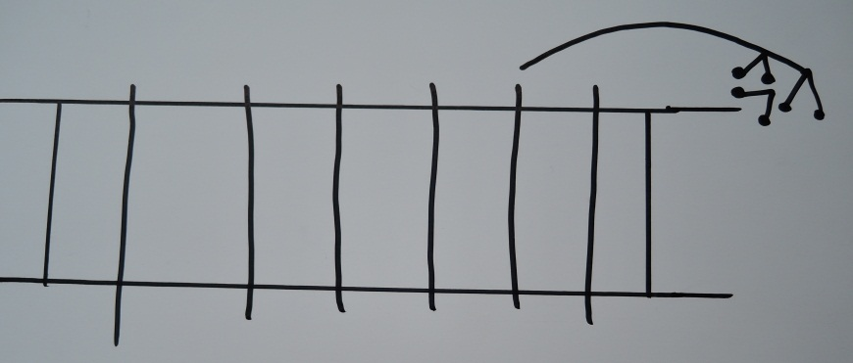

***А дружка з дружкою посварилася***

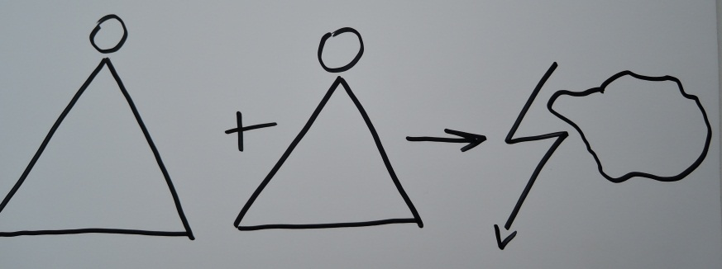

***Тобі яблучко, мені грушечка***

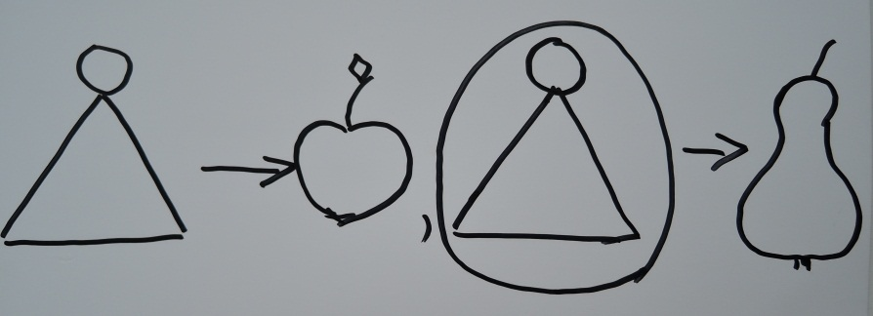

***Не сварімося, помирімося, моя дружечко!***

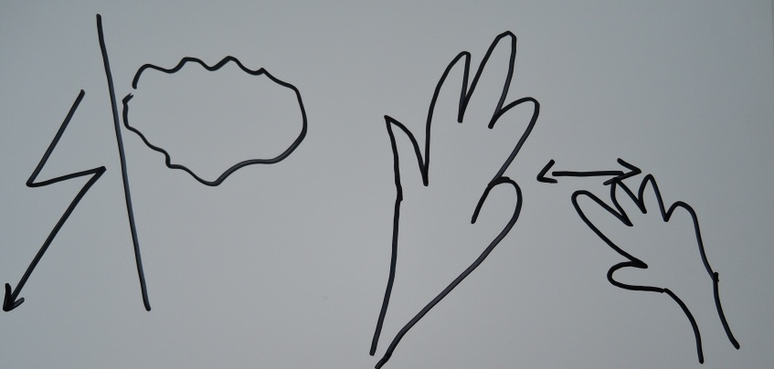

1. – Сьогодні ми з вами багато говорили про дружбу. І на згадку про це заняття, ми створимо свій віночок дружби, із допомогою долоньок, які ми підготували заздалегідь.

Але спочатку давайте пригадаємо правила поведінки з пензликом та клеєм:

1. Працюй клеєм акуратно;
2. Нанось клей пензликом на середину і розмащуй до країв
3. Не можна розмахувати пензликом, щоб не зашкодити сусіду;
4. Закінчивши роботу пензлик і посуд помити
5. Пальчикова гімнастика.

1,2,3,4,5 вишли пальчики гулять

Перший пальчик в ліс пішов,

Другий пальчик гриб знайшов,

Третій пальчик почистив,

Четвертий пальчик посмажив,

А п’ятий тільки їв і від того потовстів.

1. Колективна робота

Діти намащують кольорові долоньки клеєм і по черзі приклеюють їх на ватман у формі віночка.

**III. Підсумок**

* Давайте сформулюємо свої правила дружби, щоб вона була міцною і вічною.

Тепло свого серця віддавати друзям.



Завжди ділитися з товаришем гостинцями, іграшками.

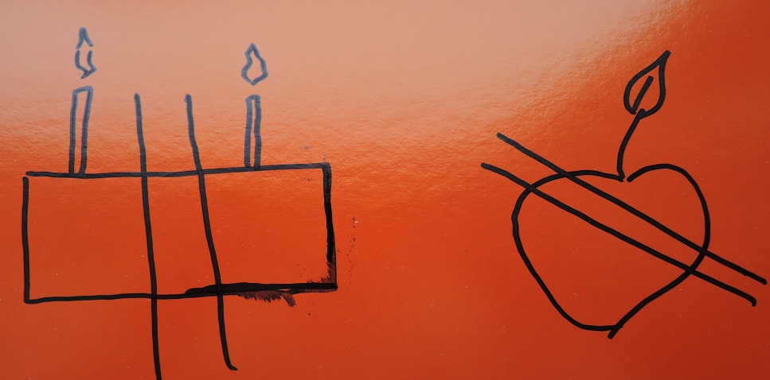

Якщо хтось плаче, підійти і втішити.

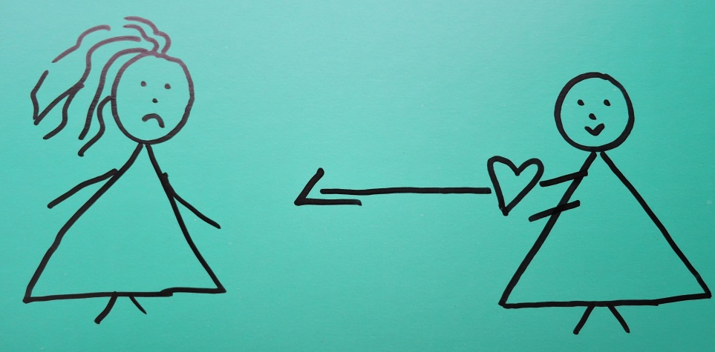

Не сваритися з товаришами, гратися дружно.

